研究生管理信息系统

操作手册

目 录
1 推荐浏览器 4
2 进入应用 5
3 我的学位申请管理 6
3.1【学位答辩】按钮： 7
注意：录入检测结果按钮，只有申请审核通过后，才能填写检测信息 7
3.1.1申请界面： 8
注意：填写成果，添加已经审核的成果信息。（成果信息取自‘学生成长采集’）。 8
3.1.2【录入查重结果】按钮： 9
注意：申请审核通过后学生需要在以下界面点击，【录入查重结果】按钮，填写查重结果。 9
3.1.3【提交】：必须提交后检测结果才能生效。 10
注意：如果需要修改，请联系院秘，取消确认检测结果即可 10
3.2【毕业答辩】按钮： 10
注意：录入检测结果按钮，只有申请审核通过后，才能填写检测信息 10
3.2.1申请界面： 11
3.2.2【录入查重结果】按钮： 12
注意：申请审核通过后学生需要在以下界面点击，【录入查重结果】按钮，填写查重结果。 12
3.2.3【提交】：必须提交后检测结果才能生效。 13
注意：如果需要修改，请联系院秘，取消确认检测结果即可 13
4 预答辩管理应用（仅审核通过的博士申请） 14
业务流程图： 14
注意：只有查重通过的博士生才能申请预答辩。 14
4.1【预答辩申请】按钮： 14
4.1.1申请界面： 15
4.1.2【保存】按钮： 15
4.1.3【提交】按钮： 15
4.1.4【撤销】按钮： 16
5 论文评（盲）审 17
业务流程图： 17
6 答辩管理应用（仅审核盲审结果通过的学生才能申请） 18
业务流程图： 18
6.1我的答辩申请 18
6.1.1【申请答辩】按钮： 19
注意：盲审不通过的学生，申请时，会出现以下界面 19
6.1.2填写答辩信息： 20
7 我的学位数据上报 21

推荐浏览器
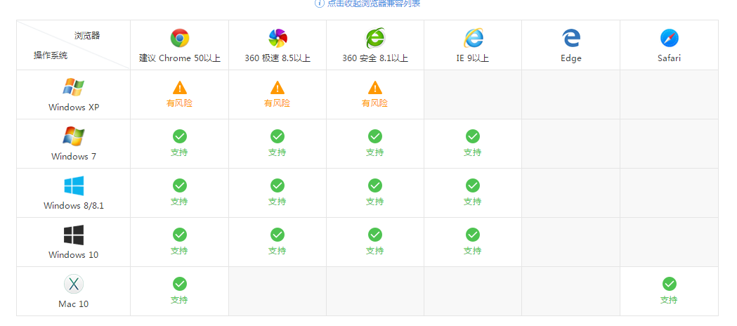
系统支持的操作系统和浏览器列表，如下图：
推荐使用Chrome浏览器或者360极速浏览器，能很好地满足新型网站对浏览器的要求。

进入应用
- 输入系统网址（https://newehall.nwafu.edu.cn/），进入如下页面：
- 输入您的学号和密码，点击登录，进入如下界面：
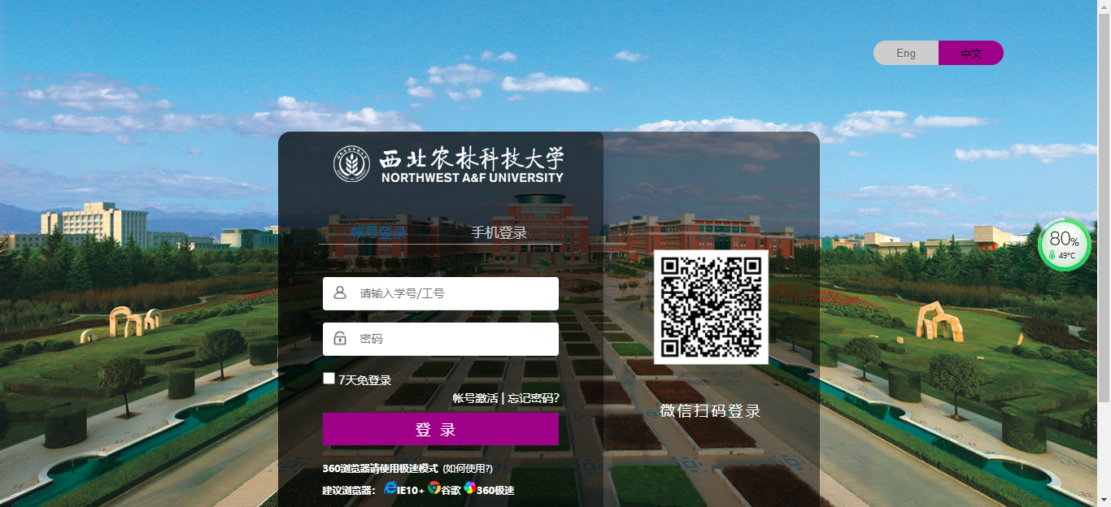

我的学位申请管理
业务流程图：
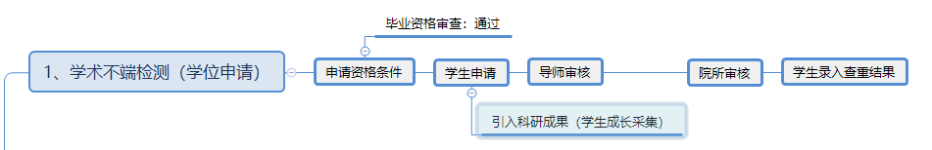
参与角色：学生、导师、院系秘书、学位办
注意：根据实际情况选择‘学位答辩’和‘毕业答辩’。（切记）
学位答辩：学位和毕业同时进行。
毕业答辩：只进行毕业的时候使用。
以上两个申请：学生需要根据自己的实际情况进行选择，否则会影响授学位和毕业。
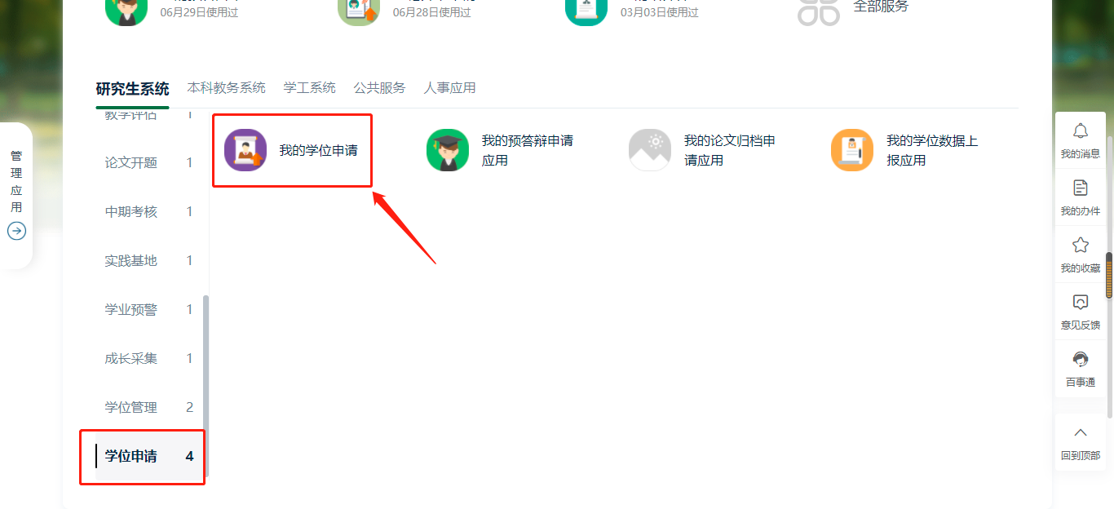
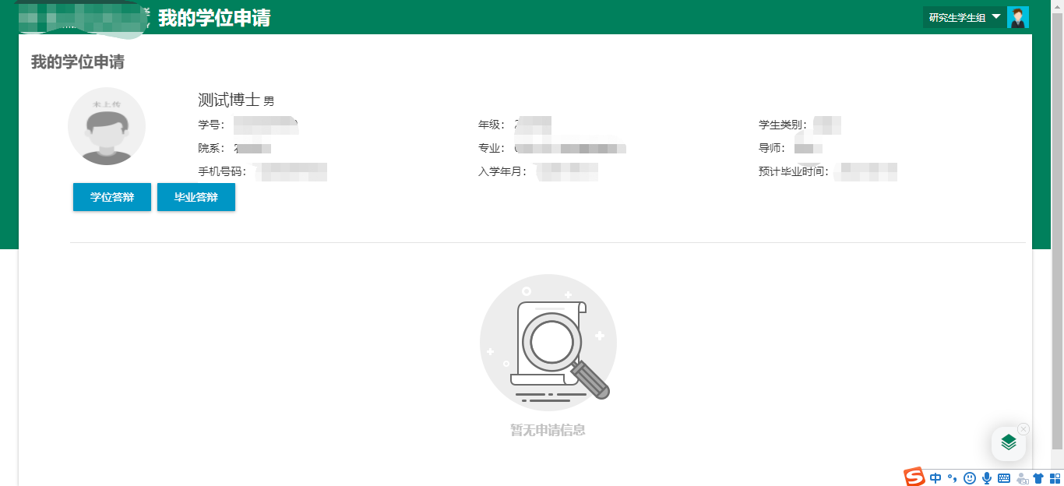

3.1【学位答辩】按钮：
功能描述：此按钮申请授位和毕业同时进行。

注意：录入检测结果按钮，只有申请审核通过后，才能填写检测信息
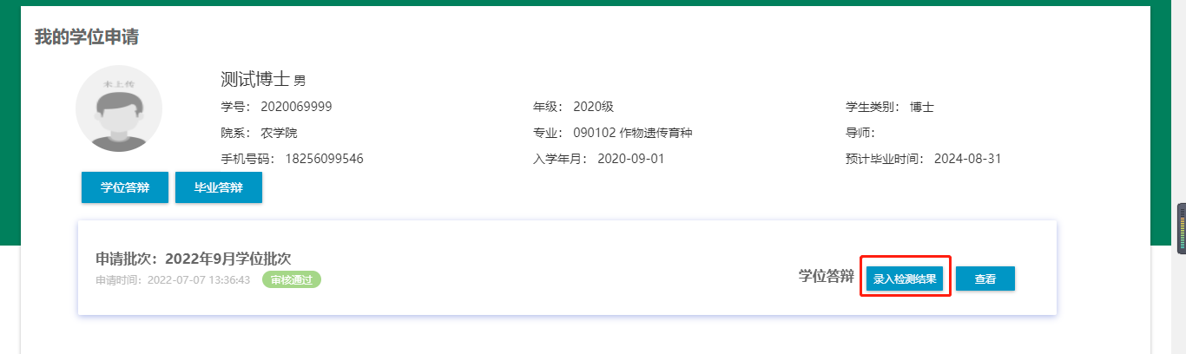
进入申请界面，填写相应的申请信息：
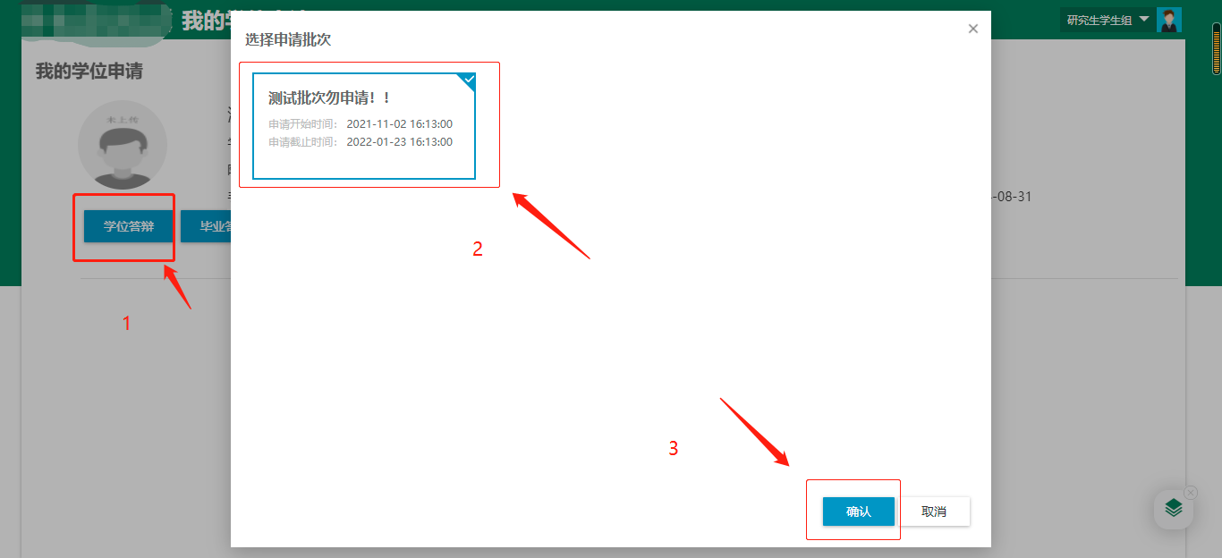

3.1.1申请界面：

注意：填写成果，添加已经审核的成果信息。（成果信息取自‘学生成长采集’）。
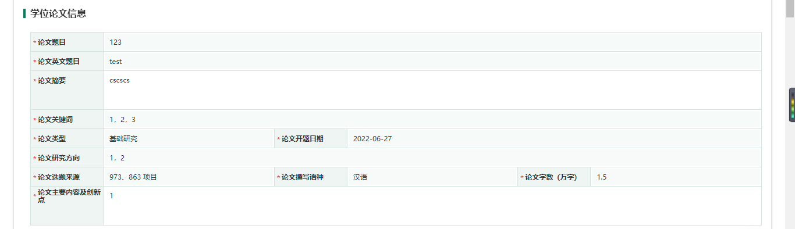
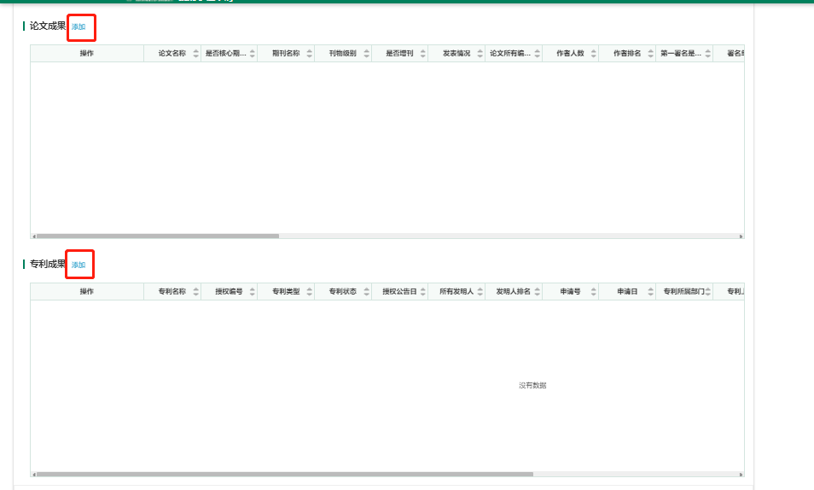
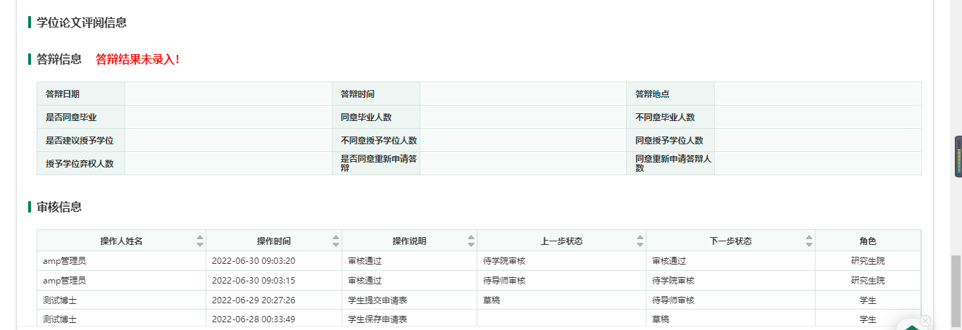

3.1.2【录入查重结果】按钮：

注意：申请审核通过后学生需要在以下界面点击，【录入查重结果】按钮，填写查重结果。
不录入结果，博士无法申请预答辩，硕士无法进行盲审抽检

3.1.3【提交】：必须提交后检测结果才能生效。

注意：如果需要修改，请联系院秘，取消确认检测结果即可
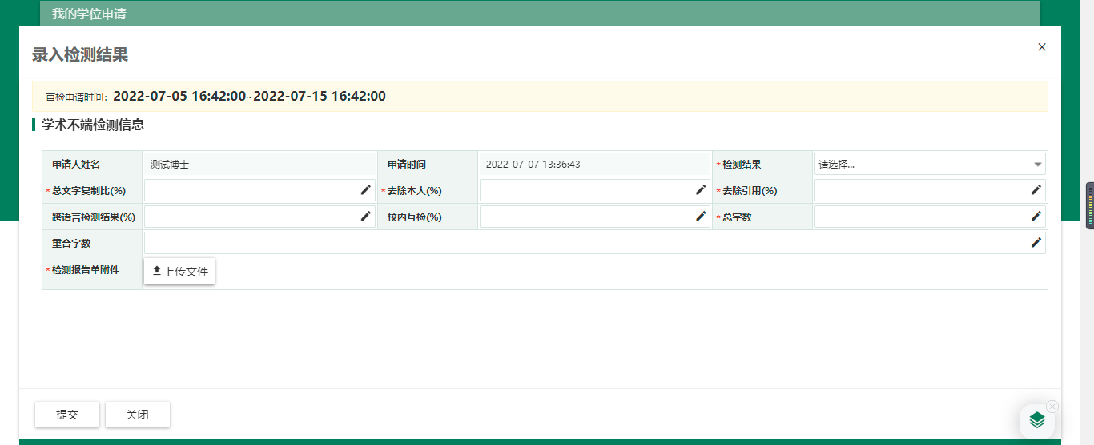

3.2【毕业答辩】按钮：
功能描述：此按钮申请毕业进行。

注意：录入检测结果按钮，只有申请审核通过后，才能填写检测信息
进入申请界面，填写相应的申请信息：
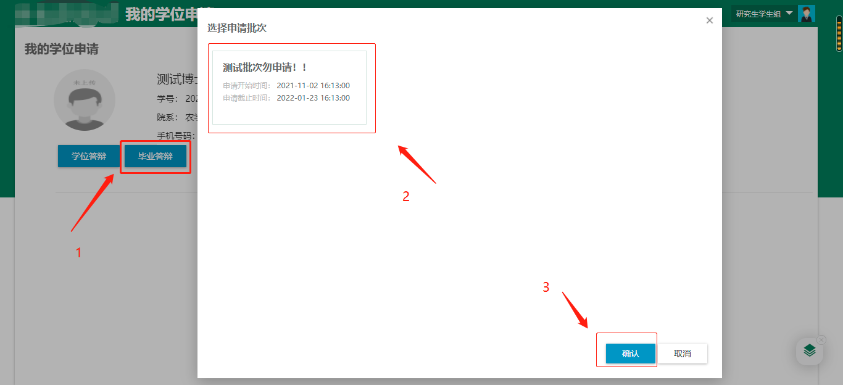

3.2.1申请界面：
填写论文信息、添加已经审核的成果信息。（成果信息取自‘学生成长采集’）。

3.2.2【录入查重结果】按钮：

注意：申请审核通过后学生需要在以下界面点击，【录入查重结果】按钮，填写查重结果。
不录入结果，博士无法申请预答辩，硕士无法进行盲审抽检

3.2.3【提交】：必须提交后检测结果才能生效。

注意：如果需要修改，请联系院秘，取消确认检测结果即可

预答辩管理应用（仅审核通过的博士申请）

业务流程图：
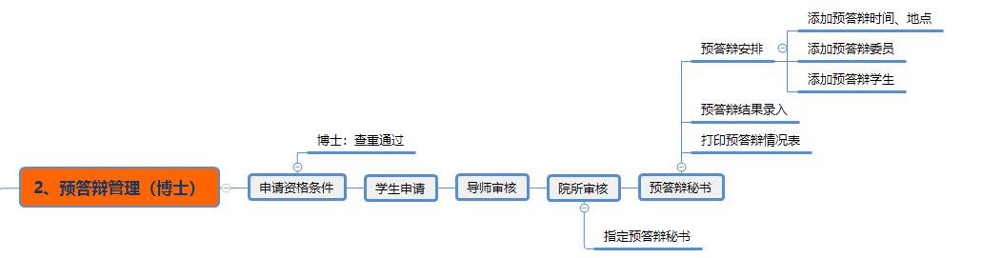

注意：只有查重通过的博士生才能申请预答辩。
硕士忽略此应用
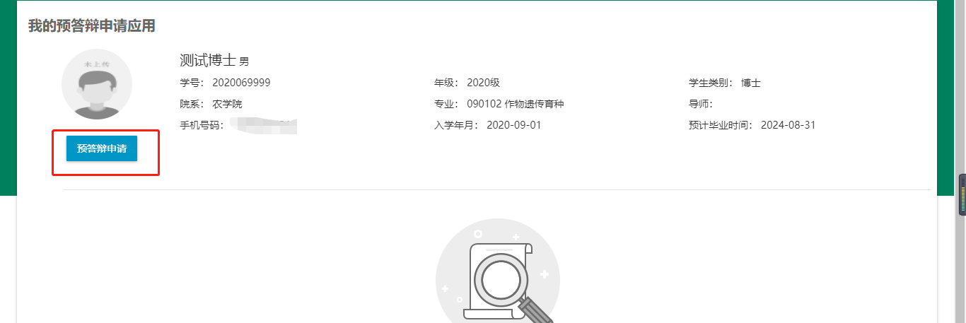

4.1【预答辩申请】按钮：
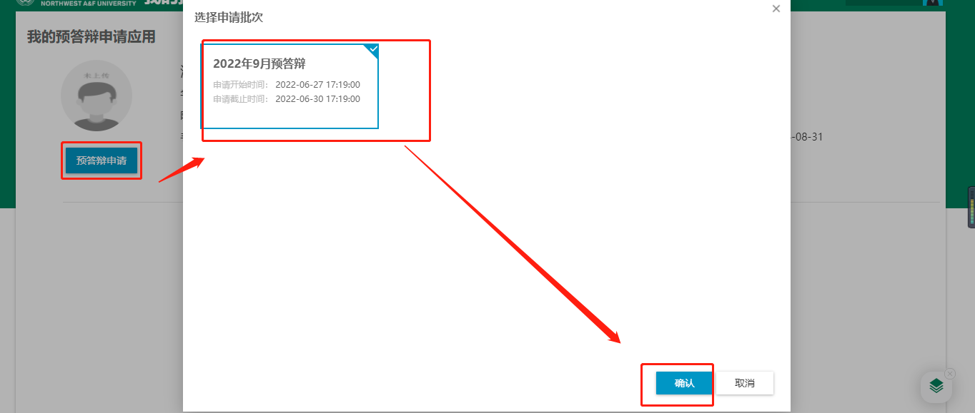

4.1.1申请界面：
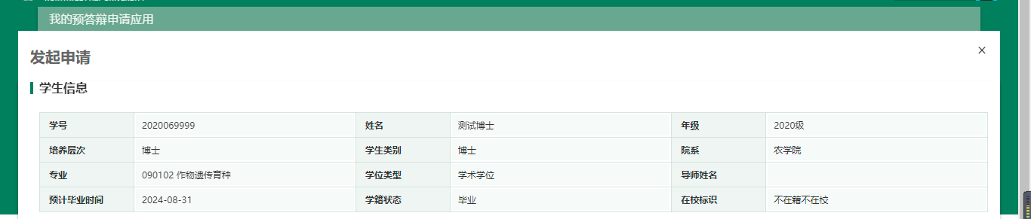
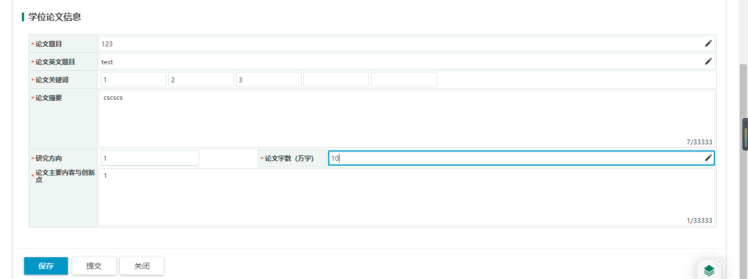

4.1.2【保存】按钮：
仅仅是保存信息，申请还是草稿状态

4.1.3【提交】按钮：
提交到审核端，此时学生无法修改

4.1.4【撤销】按钮：
导师没有审核之前，学生可以撤回申请重新修改。
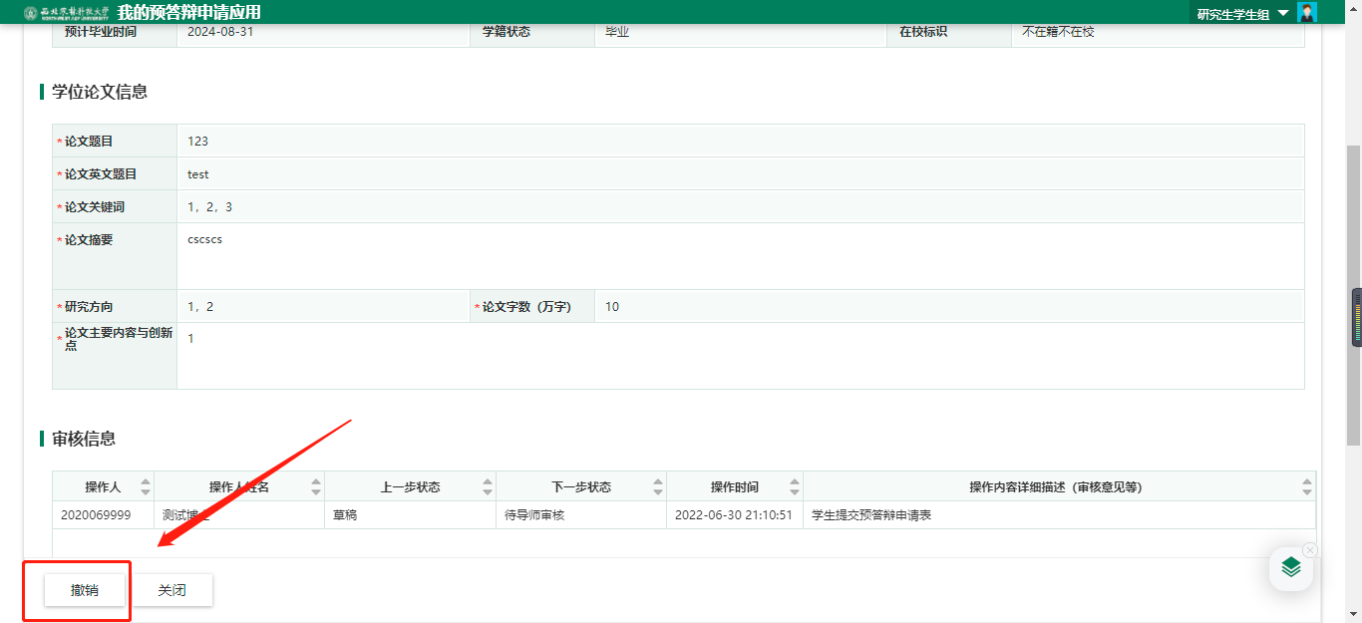

论文评（盲）审

业务流程图：
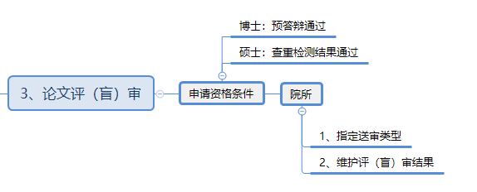
参与角色：院系秘书

答辩管理应用（仅审核盲审结果通过的学生才能申请）
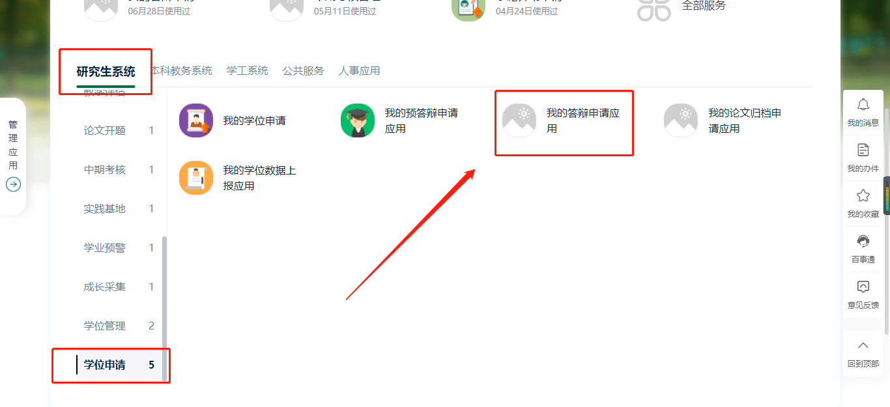

业务流程图：
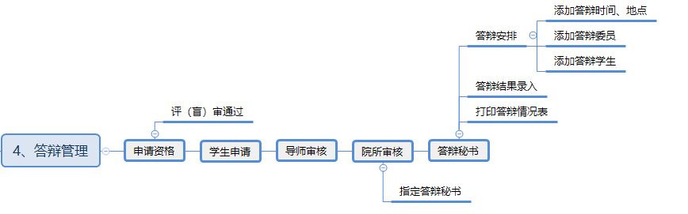
参与角色：学生、导师、院系秘书、答辩秘书

6.1我的答辩申请
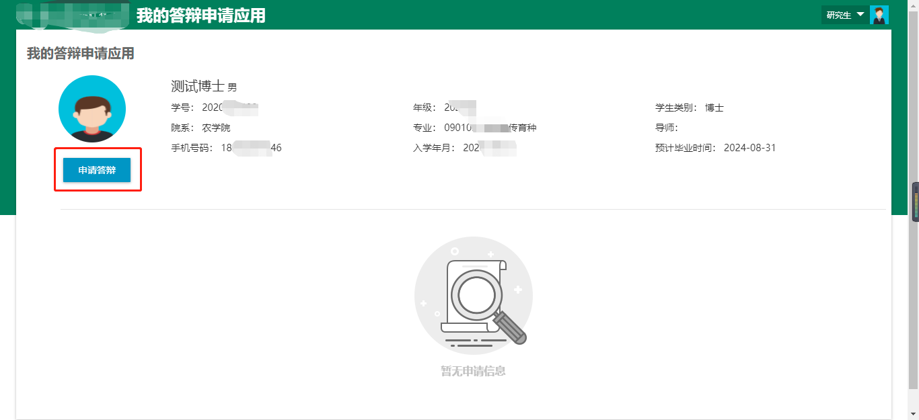

6.1.1【申请答辩】按钮：
只有盲审通过的学生才能申请
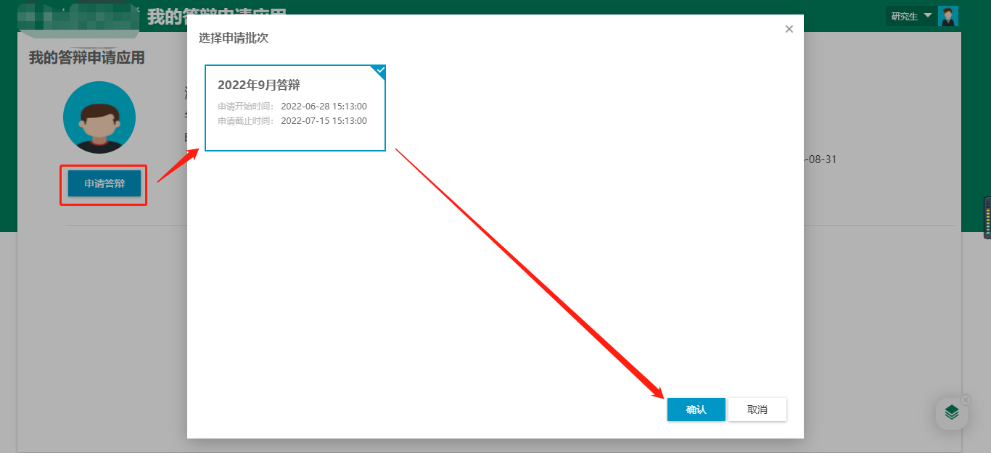

注意：盲审不通过的学生，申请时，会出现以下界面
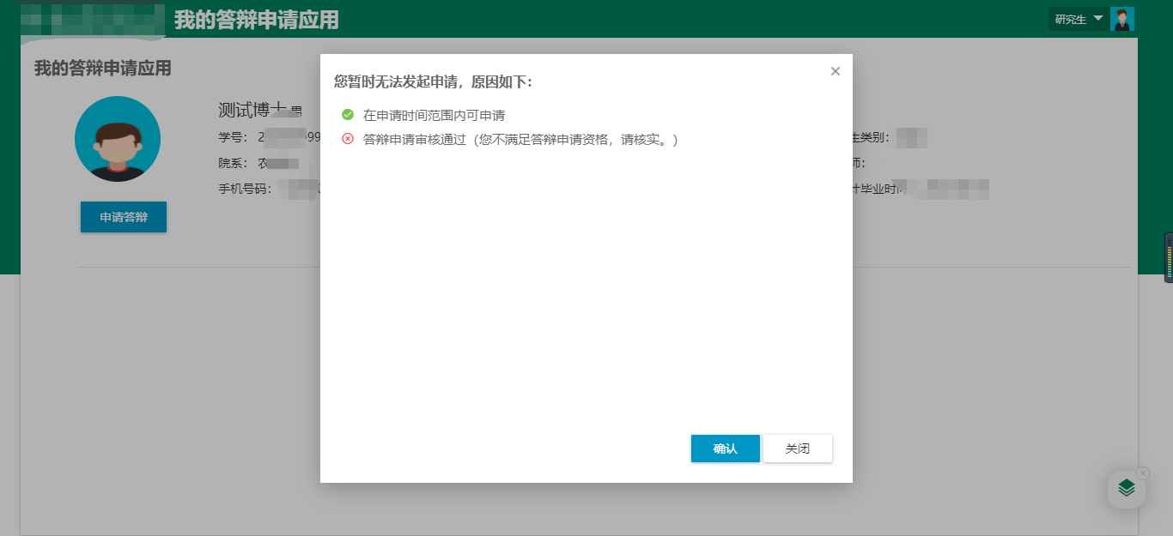

6.1.2填写答辩信息：
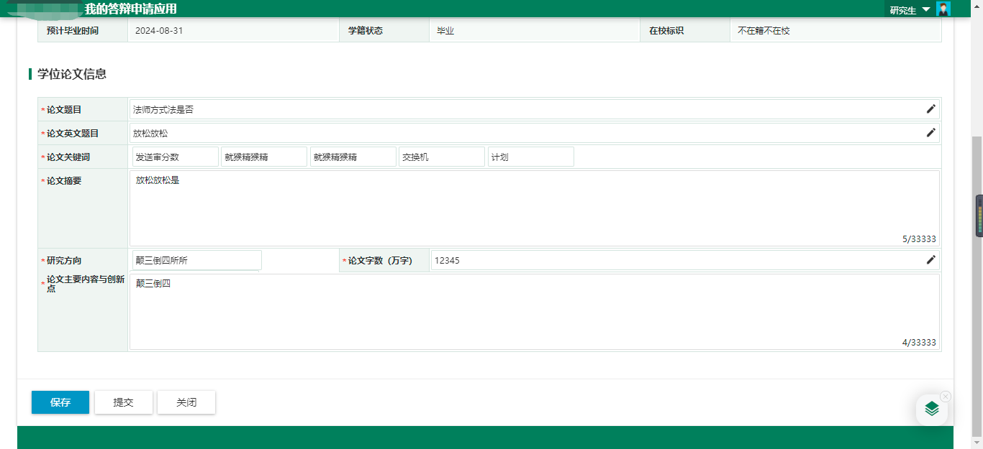
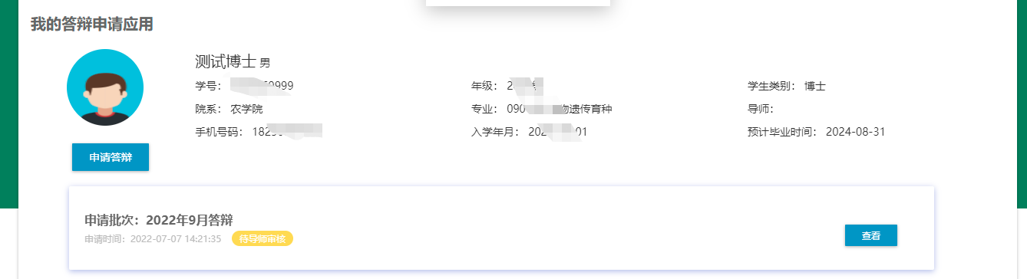

我的学位数据上报
